|  |
| --- |
| **现代检测技术专题实验** |
| **第一次实验报告** |
| 图片包含 标牌  已生成极高可信度的说明 |

# 第一次实验报告

组员：邓文德2141704032 薛荣坤 2196113513

## 实验目的

通过传感器实验箱了解各种传感器的基本原理以及应用场景，通过实际操作加深对于各种传感器的印象。

## 实验内容及原理

### 2.1 直流全桥的应用——称重实验

**实验内容：**通过对电路调节使电路输出的电压值为质量对应值，成为一台原始电子秤。

**实验原理：**

1. **应变片**由应变敏感元件、基片和覆盖层、引出线三部分组成，如图1所示。应变敏感元件一般由金属丝、金属箔（高电阻系数材料）组成，它把机械应变转化成电阻的变化。基片和覆盖层起固定和保护敏感元件、传递应变和电气绝缘作用。

本实验采用的是金属箔式应变片。由于金属箔应变片厚度小、工作电流大、寿命长、易批量生产，在应力测量中应用广泛。它是利用光刻、腐蚀等技术将厚约0.003～0.01mm的金属箔片制成所需图形的敏感栅。

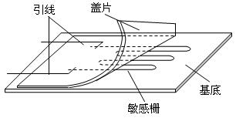

图1 金属丝式应变片结构

1. **应变效应**：当金属丝在外力作用下发生机械变形时，其电阻值将发生变化，这种现象称为金属的电阻应变效应。

设有一根长度为l、截面积为S、电阻率为的金属丝，由电阻计算公式，偏微分，及材料力学等知识推得：



称金属电阻的灵敏系数，从式（1-3）可见，受两个因素影响，一个是（1+），它是材料的几何尺寸变化引起的，另一个是，是材料的电阻率随应变引起的（称“压阻效应”）。对于金属材料而言，以前者为主，则

用应变片测量受力时，将应变片粘贴于被测对象表面上。在外力作用下，被测对象表面产生微小机械变形时，应变片敏感栅也随同变形，其电阻值发生相应变化。通过调理转换电路转换为相应的电压或电流的变化，根据上式，可以得到被测对象的应变值= ，而根据应力应变关系：，可以测得应力值。

上式中为测试的应力，E为材料弹性模量。

（3）**直流电桥**的基本形式如图2所示。，，，为电桥的桥臂电阻，为其负载（可以是测量仪表内阻或其他负载）。当→∞时，电桥的输出电压  应为



当电桥平衡时，=0，由上式可得到  = 。

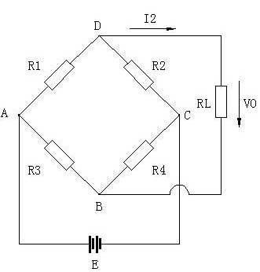

图2：直流电桥

**单臂直流电桥**

所谓单臂就是电桥中一桥臂为电阻式传感器，且其电阻变化为，其它桥臂阻值固定不变，这时电桥输出电压≠0（此时电桥为开路状态），则不平衡电桥输出电压为 ：



设桥臂比 n=



电桥灵敏度的定义为 ：



当 n=1时，可求得最大。也就是说，在电桥电压 E确定后，当=，=时，电桥电压灵敏度最高。

**差动直流电桥（半桥式）**

若图1-1中支流电桥的相邻两臂为传感器，即和为传感器，并且其相应变化为和，则该电桥输出电压≠0，当=，=，=时，则得：



上式表明，与成线性关系，比单臂电桥输出电压提高一倍，差动电桥无非线性误差，而且电压灵敏度为：



比使用一只传感器提高了一倍，同时可以起到温度补偿的作用。

**双差动直流电桥（全桥式）**

若图1-1中直流电桥的四臂均为传感器，则构成全桥差动电路。若满足===则输出电压和灵敏度为：





由此可知，全桥式直流电桥是单臂直流电桥的输出电压和灵敏度的4 倍，是半桥式直流电桥的输出电压和灵敏度的2倍。非线性误差和温度误差均得到改善。

### 2.2光电开关的测速实验

**实验内容**：利用光电开关和DRVI软件测量轮盘转速。

**实验原理：**光电开关可以看成一个光发射管和一个接收管组合体。按图3分析，接收管类似于一个光敏三极管，当发射管和接收管之间无物体遮挡时，接收管导通，Vout端通过光敏三极管的发射集接地，Vout端电压趋于0V。当发射管和接收管之间有物体遮挡时，接收管截止，Vout端通过上接电阻接到+5V，Vout端电压趋于5V。可以利用光电开关的这种特性来进行零件计数，转盘测速等。

### 2.3铂电阻温度传感器的特性及温度测量

**实验内容**：将金属铂电阻接入电路，并将金属靠近热源，记录万用表在不同温度下测得的电阻两端的电压。

**实验原理**：金属铂电阻的性能十分稳定，在－260～＋630℃之间，铂热电阻用作标准温度计；在0～＋630℃之间铂电阻与温度呈如下关系：



式中：；；。

恒压型的铂测温电路如图4，该电路也是常用的测温电路之一，其中 Vin为恒定输入电压； W1 用于零点调整；W2用于范围调整。

该电路的输出电压 Vout为：



由上式可知，在恒压条件下，其输出电压取决于 Vin和 R1。当 R1＝22KΩ，Vin＝12V时，在 0～100℃范围内，电路灵敏度为 1.89mV/℃

**W2**

### 2.4磁电式传感器—霍尔测速实验

**实验内容：**连接电路，利用霍尔传感器以及DRVI软件完成轮盘转速的测量并记录结果。

**实验原理：**磁电式传感器是利用电磁感应原理，将输入运动速度变换成感应电势输出的传感器。它不需要辅助电源，就能把被测对象的机械能转换成易于测量的电信号，是一种有源传感器。霍尔开关就是利用这一原理做成的元件。当有磁场作用在传感器上时，根据霍尔效应原理，霍尔元件输出霍尔电压，该电压经放大器放大后，送至施密特整形电路。当放大后的霍尔电压大于“开启”阀值时，施密特整形电路翻转，输出高电平，使输出三极管导通。当磁场减弱时，霍尔元件输出的霍尔电压很小，施密特整形电路再次翻转，输出低电平，输出三极管关闭。这样，一次磁场强度的变化，就使传感器完成一次开关动作。

当被测电机飞轮上装有 N只磁性体时，飞轮每转一周磁场就变化 N次，霍尔传感器输出的电平也变化 N次，通过计算即可知道电机的转速。

## 实验器材

**实验一**：直流全桥的应用——称重实验

1. 开放式传感器实验箱；2. 应变式传感器；3. 砝码一盒；

4. 连接线若干；5. 万用表（自备）。

**实验二**：光电开关的测速实验

1. 传感器实验电路板； 2. 直流电机组件；3. 连接线若干；4. 万用表（自备）；5. 采集仪（另需采购）；6. DRVI（另需采购）。

**实验三**：铂电阻温度传感器的特性及温度测量

1． 开放式传感器实验箱； 2． 铂电阻PT1000；3. 连接线若干；4． 万用表（自备），热源（自备），温度计（自备）。

**实验四：**磁电式传感器——霍尔测速实验

1． 开放式传感器实验箱；2． 电机组件；3． 连接线若干；4． 万用表（自备）；5. 采集仪(另需采购)，DRVI软件（另需采购）；

## 实验步骤

### 4.1直流全桥的应用——称重实验

（1） 根据仪表放大电路原理图，将应变式传感器的上方两应变片接入电路板上的 R24、R27，将下方的应变片接入电路板上的R25、R26，构成一个全桥电路。检查接线无误后，接通电源。使用万用表测量IN0与IN1之间的电压，调节电位器R28（100R电位器），使IN0与 IN1之间的电压差为零，这一步我们称之为电桥调零。

（2）将**仪表放大电路**的输出端接到**反相比例放大电路**的输入端，用万用表测**反相比例放大电路**的输出端电压。根据图1-2**仪表放大电路**的增益计算公式  ，我们可以知道，前级由三运放组成的放大器中，由于R30已经固定，放大器的放大系数由R29（1K电位器）决定，当R29趋于0时，其放大系数最大。这时放大器输出电压约为电源电压（其极性取决于IN0与IN1的电位差极性）。为确定具体的放大系数和避免放大器的饱和输出，这里我们可以先将R29逆时针调节至顶，其阻值大约为1K欧。因此前置放大器其放大系数约为201。后级的**反相比例放大电路**其放大倍数由R40（100K电位器）决定，为确定反相比例放大器的具体的放大系数和避免反相比例放大器的饱和输出，此时我们将R40逆时针调切至顶。其阻值大约为0欧，后级的放大倍数约为1。由于引入了两级放大器，在调整时，增加了不确定性。因此，在调节之初，我们先将前级的电位器调整到最大，后级的电位器调整至最小，固定两级的放大倍数。

（3）直接使用万用表测量**反相比例放大电路**的输出端电压。调节R42（10K电位器），使输出电压为零，我们称之为输出调零。

（4）完成以上步骤后，整个电桥电路完成了初始调整工作。可以进行下一步的称重实验，放置100g砝码到桥臂托盘上，看电压的变化量。如果电压变化量非常小，那么先顺时针调节电位器R40，改变后级放大电路的增益（放大倍数）。如果变化量在200mV左右即可。**请注意，当改变R40阻值时，R42的阻值也要再次调整，才能满足反相比例放大电路输出为零的要求**。如果调整R40的阻值，输出的电压变化量仍然满足不了要求，将R40顺时针调节至顶，再调节R29，使输出电压变化压到要求。**请注意，当改变R29阻值时，R42的阻值也要再次调整，才能满足反相比例放大电路输出为零的要求。**调好后R29，R40保持不变，方便跟后面的实验数据进行比较。

### 4.2光电开关的测速实验

1. 在试验箱上用连接线搭建好电路，仔细检查连线，确保无误。

（2） 接通电源，用手轻轻旋转飞轮，测量输出的电压，当飞轮上面的小孔通过光电开关时，输出低电平(趋于0V)，小孔转过去后输出高电平(趋于5V)，如果电压不是这样变化的，调节飞轮的安装位置；

（3） 打开电机开关，电机带动小飞轮旋转。调节速度旋钮，改变电机旋转速度。

（4） 将输出信号Vout接到**信号输出**的插孔上，通过BNC接头，接到采集仪，打开电脑的DRVI软件，选“开放式传感器-光电测速实验”脚本，进行实验。

### 4.3铂电阻温度传感器的特性及温度测量

（1） 按图4在实验箱上搭建好电路，仔细检查接线，确保无误。

（2） 将PT1000靠近热源，用万用表测量此时的电压值记录下来，并将当前的热源温度也记录下来填入表格。

（3）改变热源的温度，重复实验步骤二。

### 4.4磁电式传感器——霍尔测速实验

（1）在实验箱电路板上搭建好电路，并仔细检查接线，确保无误。

（2）接通电源，用万用表测试霍尔传感器③脚电压，将电机组件上的小磁钢靠近霍尔传感器，观察输出是否有电压的跳变。如果电压有跳变，说明接线正确，关闭电源。

（3） 安装上好电机组件，调整电机飞轮同霍尔传感器的相对位置，使传感器正面同磁体的距离 5mm左右。

（4） 将输出信号电压接到**信号输出**其中一路接口上，再将输出信号接到采集仪，使用DRVI软件，打开“开放式传感器——霍尔测速”实验脚本观察结果，检查传感器所接采集仪通道号跟脚本上面标示的通道号是否一致，点击软件中“开关”按钮，进行测速实验。

（5） 由霍尔传感器的输出计算电机的转速，霍尔传感器输出信号脉冲的频率就可以计算出直流电机的转速。如磁铁个数为N，转速为n，脉冲频率为f，则有：n=f/N 。通常，转速的单位是转/分钟，所以要在上述公式的得数再乘以60，才是转速数据，即n=60×f/N。

## 实验数据及结果

### 5.1直流全桥的应用——称重实验

变化率约200mv/100g时，记录数据如下：

|  |  |  |  |  |  |  |  |
| --- | --- | --- | --- | --- | --- | --- | --- |
| 质量（g） | 0 | 100 | 150 | 200 | 300 | 400 | 500 |
| 电压(mv) | 3 | 195 | 278 | 374 | 562 | 754 | 945 |

拟合得U=1.88m+0.92，标准误差4.45

变化率约500mv/100g时，记录数据如下：

|  |  |  |  |  |  |  |  |
| --- | --- | --- | --- | --- | --- | --- | --- |
| 质量（g） | 0 | 100 | 150 | 200 | 300 | 400 | 500 |
| 电压(mv) | 6 | 483 | 712 | 965 | 1428 | 1926 | 2375 |
|  |  |  |  |  |  |  |  |

拟合得U=4.75m+6.88，标准误差3.97

变化率约2V/100g时，记录数据如下：

|  |  |  |  |  |  |  |  |
| --- | --- | --- | --- | --- | --- | --- | --- |
| 质量（g） | 0 | 100 | 150 | 200 | 300 | 400 | 500 |
| 电压(v) | 0.01 | 2.06 | 3.07 | 4.08 | 6.11 | 8.16 | 10.22 |

拟合得U=0.02m+0.008，标准误差0.012

### 5.2光电开关的测速实验

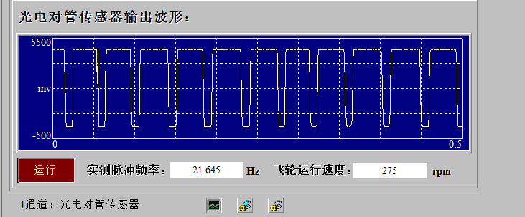

实验结果如上图所示，电压的升降脉冲较为明显，测得脉冲频率为21.645HZ，由于飞轮上小孔数目为12，则飞轮转动速率应为108.225转/min。该软件中的系数应该与实际不符

### 5.3铂电阻温度传感器的特性及温度测量

记录温度及输出电压如下：

|  |  |  |  |  |  |  |  |  |  |
| --- | --- | --- | --- | --- | --- | --- | --- | --- | --- |
| 温度/℃ | 108 | 105 | 100 | 95 | 90 | 85 | 80 | 75 | 70 |
| 电压/毫伏 | 368 | 367 | 362 | 356 | 351 | 341 | 339 | 337 | 332 |
| 温度/℃ | 65 | 60 | 55 | 50 | 45 | 40 | 35 | 30 |  |
| 电压/毫伏 | 327 | 317 | 311 | 308 | 306 | 300 | 297 | 291 |  |

对结果拟合，得：

U=1.01T+259.42

计算得到的标准误差为2.2。

### 5.4磁电式传感器——霍尔测速实验

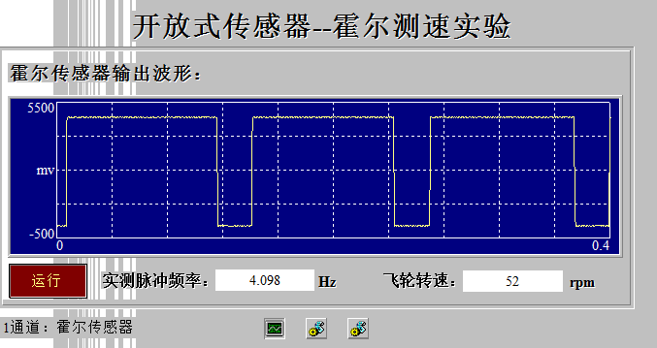

实验结果如上图所示，电压的升降脉冲较为明显，测得脉冲频率为4.098HZ，由于飞轮上磁片数目为4，则飞轮转动速率应为63.47转/min。

实验感想：

因为是第一次接触这个实验，还存在一些方面需要加强，不过实验所做的和上课所需要做的合起来，就能够互相补充。